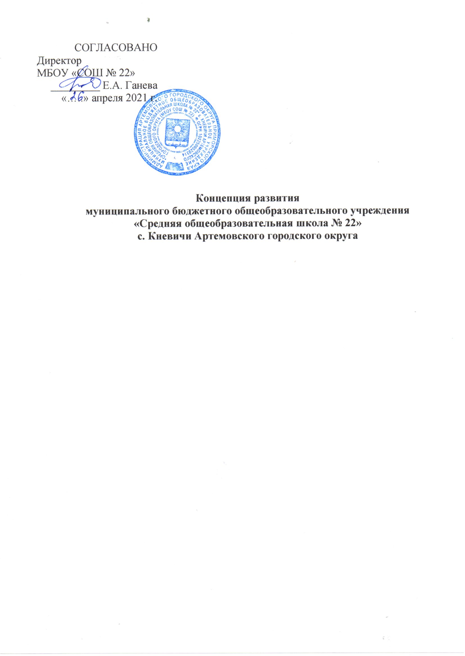

Введение
Муниципальное бюджетное общеобразовательное учреждение «Средняя общеобразовательная школа № 22» с. Кневичи Артемовского городского округа осуществляет образовательную деятельность на основании
- Лицензии25Л01 №0000588, выданной Департаментом образования и науки Приморского края 07.05.2014 г.
- Свидетельства о государственной аккредитации 25А01 №0000447, выданной Департаментом образования и науки Приморского края 28.01.2015г.
- Устава муниципального бюджетного общеобразовательного учреждения «Средняя общеобразовательная школа № 22» с. Кневичи Артемовского городского округа.

Актуальной целью МБОУ СОШ №22 с. Кневичи Артемовского городского округа является создание условий для перехода школы из категории «сильно неуспевающей» в категорию «базово неуспевающей».
Общая численность педагогических работников – 38 человек. 74 % педагогических работников имеют высшее педагогическое образование. Высшая квалификационная категория присвоена 5%, первая квалификационная категория – 29%.Стаж работы до 5 лет – 16%, Свыше 30 лет - 16%. Педагогических работников в возрасте от 55 лет – 16%. Педагогических работников в возрасте до 30 лет – 13%.
Общая численность учащихся – 606 человек. Практически в каждом классе или параллели есть дети с ОВЗ(всего 32 человека – 6%).В дополнительное образование вовлечено 5% детей с ОВЗ. Есть дети из семей мигрантов – 1%.
Итоги ВПР (сентябрь 2020)
Из «ИНФОРМАЦИОННОЙ СПРАВКИ о результатах всероссийских проверочных работв Артемовском городском округе в 2020 году»
Русский язык, 5 класс

 | Распределение групп баллов в %
 | «2» | «3» | «4» | «5»
Артемовский городской округ | 16,33 | 45,44 | 33,36 | 4,87

Результаты по учебному предмету «Русский язык»
в разрезе общеобразовательных учреждений
Артемовского городского округа
Рейтинг | Группы участников | Процент учащихся выполнивших работу на оценки
 |  | «2» | «3» | «4» | «5»
14 из 21 | Муниципальное бюджетное общеобразовательное учреждение "Средняя общеобразовательная школа № 22" с. Кневичи Артемовского городского округа | 18,92 | 37,84 | 40,54 | 2,7
- Процент «2» превышает показатель Приморского края
- Показатель качества обученности среди обучающихся 5 классов по русскому языку не ниже, чем в Приморском крае
- По итогам результатов ВПР по русскому языку в 5 классах школа находится в пределах показателя «средний уровень».

РУССКИЙ ЯЗЫК 6 класс

МО | Распределение групп баллов в %
 | «2» | «3» | «4» | «5»
Артемовский городской округ | 22,51 | 53,43 | 20,1 | 3,96

Результаты по учебному предмету «Русский язык»
в разрезе общеобразовательных учреждений
Артемовского городского округа

Рейтинг | Группы участников | Процент учащихся выполнивших работу на оценки
 |  | «2» | «3» | «4» | «5»
14 из 21 | Муниципальное бюджетное общеобразовательное учреждение "Средняя общеобразовательная школа № 22" с. Кневичи Артемовского городского округа | 25 | 48,21 | 25 | 1,79
- Процент «2» превышает показатель Приморского края.
- Показатель качества обученности (совокупный процент учащихся, получивших отметки «4» и «5» по предмету) среди обучающихся 6 классов по русскому ниже, чем в Приморском крае.
- По итогам результатов ВПР по русскому языку в 6 классах школа находится в пределах показателя «средний уровень».
РУССКИЙ ЯЗЫК 7 класс
МО | Распределение групп баллов в %
 | «2» | «3» | «4» | «5»
Артемовский городской округ | 29,21 | 40,86 | 25,6 | 4,32
Результаты по учебному предмету «Русский язык»
в разрезе общеобразовательных учреждений
Артемовского городского округа

Рейтинг | Группы участников | Процент учащихся выполнивших работу на оценки
 |  | «2» | «3» | «4» | «5»
12 из 21 | Муниципальное бюджетное общеобразовательное учреждение "Средняя общеобразовательная школа № 22" с. Кневичи Артемовского городского округа | 24,59 | 26,23 | 49,18 | 0
- Процент «2» не превышает показатель Приморского края.
- Показатель качества обученности среди обучающихся 7 классов по русскому языку не ниже, чем в среднем по Приморскому краю.
- По итогам результатов ВПР по русскому языку в 6 классах школа находится в пределах показателя «средний уровень».

РУССКИЙ ЯЗЫК 8 класс

МО | Распределение групп баллов в %
 | «2» | «3» | «4» | «5»
Артемовский городской округ | 24,84 | 49,86 | 21,96 | 3,34

Результаты по учебному предмету «Русский язык»
в разрезе общеобразовательных учреждений
Артемовского городского округа

Рейтинг | Группы участников | Процент учащихся выполнивших работу на оценки
 |  | «2» | «3» | «4» | «5»
20 из 21 | Муниципальное бюджетное общеобразовательное учреждение "Средняя общеобразовательная школа № 22" с. Кневичи Артемовского городского округа | 62,22 | 26,67 | 11,11 | 0
- Показатель качества обученности среди обучающихся 8 классов по русскому языку ниже, чем в Приморском крае.
- Показатель качества обученности среди обучающихся 8 классов по русскому языку ниже, чем в Приморском крае.
- По итогам результатов ВПР по русскому языку в 8 классах школа находится в пределах показателя «низкий уровень».

МАТЕМАТИКА 5 класс

МО | Распределение групп баллов в %
 | «2» | «3» | «4» | «5»
Артемовский городской округ | 6,82 | 37,96 | 40,15 | 15,07

Результаты проверочных работ по учебному предмету «Математика»
в разрезе общеобразовательных учреждений Артемовского городского округа

Рейтинг | Группы участников | Процент учащихся выполнивших работу на оценки
 |  | «2» | «3» | «4» | «5»
17 из 21 | Муниципальное бюджетное общеобразовательное учреждение "Средняя общеобразовательная школа № 22" с. Кневичи Артемовского городского округа | 13,33 | 46,67 | 31,11 | 8,89
- Процент «2» превышает показатель Приморского края
- Показатель качества обученности (совокупный процент учащихся, получивших отметки «4» и «5» по предмету) среди обучающихся 5 классов по математике ниже, чем в Приморском крае.
- По итогам результатов ВПР по математике в 5 классах школа находится в пределах показателя «средний уровень».

МАТЕМАТИКА 6 класс

МО | Распределение групп баллов в %
 | «2» | «3» | «4» | «5»
Артемовский городской округ | 23,65 | 42,34 | 25,07 | 8,95

Результаты по учебному предмету «Математика»
в разрезе общеобразовательных учреждений
Артемовского городского округа

Рейтинг | Группы участников | Процент учащихся выполнивших работу на оценки
 |  | «2» | «3» | «4» | «5»
19 из 21 | Муниципальное бюджетное общеобразовательное учреждение "Средняя общеобразовательная школа № 22" с. Кневичи Артемовского городского округа | 55,77 | 32,69 | 9,62 | 1,92
- Процент «2» превышает показатель Приморского края.
- Показатель качества обученности среди обучающихся 6 классов по математике ниже, чем в Приморском крае.
- По итогам результатов ВПР по математике в 6 классах школа находится в пределах показателя «низкий уровень».
МАТЕМАТИКА 7 класс

МО | Распределение групп баллов в %
 | «2» | «3» | «4» | «5»
Артемовский городской округ | 19,37 | 51,8 | 24,54 | 4,29

Результаты по учебному предмету «Математика»
в разрезе общеобразовательных учреждений
Артемовского городского округа

Рейтинг | Группы участников | Процент учащихся выполнивших работу на оценки
 |  | «2» | «3» | «4» | «5»
17 | Муниципальное бюджетное общеобразовательное учреждение "Средняя общеобразовательная школа № 22" с. Кневичи Артемовского городского округа | 35,59 | 54,24 | 8,47 | 1,69
- Процент «2» превышает показатель Приморского края.
- Показатель качества обученности среди обучающихся 7 классов по математике ниже, чем в Приморском крае.
- По итогам результатов ВПР по математике в 7 классах школа находится в пределах показателя «низкий уровень».
МАТЕМАТИКА 8 класс

МО | Распределение групп баллов в %
 | «2» | «3» | «4» | «5»
Артемовский городской округ | 14,31 | 54,69 | 27,39 | 3,6

Результаты по учебному предмету «Математика»
в разрезе общеобразовательных учреждений
Артемовского городского округа
Рейтинг | Группы участников | Процент учащихся выполнивших работу на оценки
 |  | «2» | «3» | «4» | «5»
15 из 21 | Муниципальное бюджетное общеобразовательное учреждение "Средняя общеобразовательная школа № 22" с. Кневичи Артемовского городского округа | 23,08 | 55,77 | 21,15 | 0
- Процент «2» не превышает показатель Приморского края.
- Показатель качества обученности среди обучающихся 8 классов по математике ниже, чем в Приморском крае.
- По итогам результатов ВПР по математике в 7 классах школа находится в пределах показателя «средний уровень».
Исходя из вышеизложенной информации по результатам ВПР в5-8 классах(математика, русский язык) школа находится в «зоне риска» по обеспечению оценки качества образования в категории «средний уровень».

Доля обучающихся,, успевающих на "4" и "5" по результатам промежуточной аттестации в общей численности учащихся, в %
2018 - 2019 | 2019-2020 | Первое полугодие  2020 – 2021
41% | 31% | 34%

Средний отметочный баллОГЭ | 2019 | 2020
Средний отметочный баллОГЭ выпускников 9 класса по русскому языку | 3,5 | Не сдавали
Средний отметочный баллОГЭ выпускников 9 класса по математике | 3,2 | Не сдавали

Средний балл ЕГЭ | 2019 | 2020
Средний балл ЕГЭ выпускников 11 класса по русскому яз. | 66 баллов | 60 баллов
Средний балл ЕГЭ выпускников 11 класса по математике | 72 балла | 30 баллов

Причиной учебной неуспешности обучающихся являются слабая сформированность метапредметных умений и существенные пробелы в базовой предметной подготовке.
Диагностика обучающихся с трудностями в учебной деятельности позволила выявить причины затруднений
− слабая сформированность читательских навыков и навыков работы с информацией;
− слабая сформированность элементарных математических представлений (чувства числа, пространственных представлений, навыков счета и т.п.);
− неосвоенные системообразующие элементы содержания;
- слабо сформированные предметные умения, навыки и способы деятельности.

Материально-техническое оснащение
Компьютерный класс | 16 моноблоков
Количество компьютеров в расчете на одного учащегося | 0,07единиц
Количество экземпляров учебной и учебно-методической литературы из общего количества единиц хранения библиотечного фонда, состоящих на учете, в расчете на одного учащегося | 16 единиц
Наличие читального зала библиотеки, в том числе: | нет
- С обеспечением возможности работы на стационарных компьютерах или использования переносных компьютеров | нет
- С медиатекой | нет
- Оснащенного средствами сканирования и распознавания текстов | нет
- С выходом в Интернет с компьютеров, расположенных в помещении библиотеки | нет
Численность/удельный вес численности учащихся, которым обеспечена возможность пользоваться широкополосным Интернетом (не менее 2 Мб/с), в общей численности учащихся | 0 %
Скорость интернета | 100 Мбит/с
Спортзал | имеется
Спортивная площадка многофункциональная | имеется
Лаборантская в кабинете физики | имеется
Лаборантская в кабинете химии | имеется
Оснащённость рабочего места учителя | Проектор с экраном; принтер с ксероксом (1 шт. в учительской), ноутбук

В соответствии с рисковым профилем определены риски деятельности, которые планируется снизить:
- Высокая доля обучающихся с ОВЗ;
- Высокая доля обучающихся с рисками учебной неуспешности.

«Высокая доля обучающихсяс ОВЗ».
Цели: в рамках инклюзивного образования - создание специальных образовательных условий с учетом образовательных потребностей обучающихся.
Задачи:
- оптимизация штатного расписания школы для обеспечения достаточным количеством специальных педагогических кадров (психолог, логопед, дефектолог, тьютор и др.)
- повышение квалификации учителей по вопросам обучения, воспитания и развитияобучающихся с ОВЗ в условиях инклюзивного образованияи внедрение в практику работы полученных знаний и умений;
- реализация на уровне школы программы дополнительного образования – увеличение количества обучающихся с ОВЗ – участников программы «Успех каждого ребёнка» на 2%; программы «Точка роста» - на 2%.

«Высокая доля обучающихся с рисками учебной неуспешности».
Цель: создание условий для повышения результатов освоения учебных предметов, предусмотренных образовательной программой, на момент окончания 2021-2022 учебногогода на 5%.
Задачи:
- диагностика обучающихся с рисками учебной неуспешности– выявление причин затруднений в разрезе параллели и класса;
- создание условий для повышения квалификации педагогов, обучающих школьников с риском учебной неуспешности, с учётом выявленных причин затруднений, внедрение в практику работы педагогов методов, обеспечивающих достижение положительных результатов обучения;
- реализация на уровне школы программы дополнительного образования – увеличение количества обучающихсяс рисками учебной неуспешности– участников программы «Успех каждого ребёнка» - на 10 %; программы «Точка роста» - на 10 %.

Мероприятия по достижению целей развития.
- диагностика обучающихсяс рисками учебнойнеуспешности;
- определение форм организации учебной деятельности обучающихся;
- корректировка содержания учебных программ, календарно-тематического планирования;
- диагностика профессиональных запросов и профессиональных дефицитов педагогов; повышение квалификации;
- совершенствование системы методической работы школы.

Лица, ответственные за достижение результатов
- директор
- зам. директора по УВР
- руководители ШМО
- психолог
- учителя – предметники
- педагог дополнительного образования
- тьютор

